

https://modernisationfund.eu/

Comunicat de presă privind începerea proiectului

„ÎNFIINȚAREA SISTEMELOR FOTOVOLTAICE DE PRODUCERE A ENERGIEI ELECTRICE PENTRU AUTOCONSUM ÎN COMUNA BRĂDUȚ, JUDEȚUL COVASNA”

Comuna Brăduţ a semnat contractul de finanțare pentru implementarea proiectului cu titlul „ÎNFIINȚAREA SISTEMELOR FOTOVOLTAICE DE PRODUCERE A ENERGIEI ELECTRICE PENTRU AUTOCONSUM ÎN COMUNA BRĂDUȚ, JUDEȚUL COVASNA”, cod SMIS 319643, finanțat prin Fondul pentru Modernizare, contract de finanțare nr. 1287 din 24.10.2025.

Valoarea totală a Proiectului este de 1.280.288,09 lei, din care:
a) Cheltuielile eligibile, respectiv 916.218,97 lei
b) Valoarea asigurată de Beneficiar este de 364.069,12 lei
Localizarea proiectului este în Comuna Brăduţ, Județ Covasna:
- Primăria Brăduţ, str. Școlii, nr. 171;
- Stația de epurare Brăduț, sat Brăduț nr. FN
- Stația de TRATARE Brăduț, sat Filia, nr. FN

Obiectivul general al proiectului:
Producţie majorată a energiei electrice din surse regenerabile prin instalarea de noi capacități de producere a energiei din surse regenerabile
Activitățile principale ale proiectului sunt:
- Studii de teren
- Elaborare Studiu de fezabilitate
- Intocmire și depunere Cerere de finanțare
- Depunere documente necesare și semnare contract de finanțare
- Pregătirea documentațiilrol pentru demararea achizitiilor publice
- Activitati de informare si publicitate
- Elaborare prioiect tehnic si asistenta tehica
- Verificare proiect tehnic
- Servicii prestate de diriginte de santier
- Lucrări de executie/montaj echipamente.

Indicatorii vizați de prezenta investiție sunt:
- FMS04_Capacitate nou instalată de producere a energiei din surse regenerabile eolian, solar sau hidro (MW);
- Capacitate nou instalată de producere a energiei din surse regenerabile: 0,141 MW.

Rezultatul așteptat al proiectului este creșterea capacității de producere a energiei din surse regenerabile, în vederea atingerii obiectivelor din Planul Național Integrat în domeniul Energiei și Schimbărilor Climatice 2021-2030, aprobat prin H.G. nr. 1.076/2021 privind ponderea globală de energie din surse regenerabile în consumul final brut de energie.

Date de contact beneficiar: sat Brăduţ str. Şcolii, nr. 171, Comuna Brăduţ, Jud. Covasna
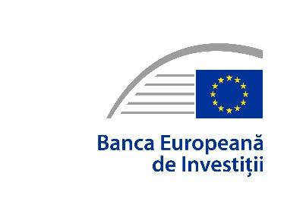
Primar: Balázsi Dénes, email: bardoc.tanacs@gmail.com, Telefon: +40 267356321
Finanțat prin Fondul pentru Modernizare

